Colegio San Manuel

Asignatura: Religión
Profesor: Caren Díaz S
Curso: 5° año básico

GUIA N° 2 DE APOYO AL HOGAR.
Objetivo: Manifiestan actitudes de respeto a las personas que practican otros credos o religiones.

Inicio: Expresen su idea sobre lo que es la tolerancia.

Leer:
La tolerancia es la capacidad de aceptar y respetar las diferencias, especialmente en las religiones. Existen los riesgos del fanatismo religioso.

Desarrollan Guía: “Más allá de la fe todos somos personas”. Pegar en el cuaderno de Religión.
*Actividad para dos semanas.

Actividad: “Más allá de la fe somos todas personas”.
- Buscar en el diccionario la definición de:
Dignidad:________________________________________________________________________________________________________________________________________________________
Igualdad._________________________________________________________________________________________________________________________________________________________
Escribe un ejemplo para cada palabra:
a)_______________________________________________________________________________________________________________________________________________________________
b)_____________________________________________________________________________________________________________________________________________________________
2) escribir lo que entiendas por “libertad de pensamiento, conciencia y religión”
________________________________________________________________________________________________________________________________________________________________________________________________________________________________________________
- Realiza un dibujo que exprese la expresión explicada en la Nº2

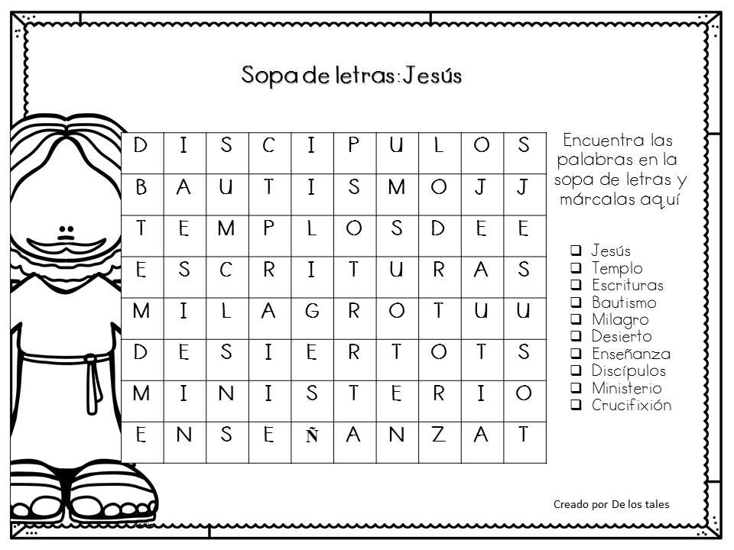
3) Completa y colorea.

